**<EMS 0006 – Conferência de Encalhe da Cota Contingência>**

Histórico de Revisão

|  |  |  |  |  |
| --- | --- | --- | --- | --- |
| **Data** | **Versão** | **Descrição** | **Autor(es) da Revisão** | **Área** |
| 28/12/2011 | 1.0 | Especificação Funcional | Eduardo Castro | TI-DGB |
|  |  |  |  |  |

INFORMAÇÕES DA EMS*

|  |  |
| --- | --- |
| **No. do Backlog:** | **Fornecedor:TI-DGB** |
| **Executor:** |
| **Analista Abril:** Eduardo Castro | **Área:** Treelog |

ESCOPO[1]*

|  |
| --- |
| Descrição e Objetivo da Manutenção: Esta tela executará a conferência diária de encalhe da Cota via digitação das quantidades conferidas das Chamadas de encalhe. |
|  |

ESPECIFICAÇÃO FUNCIONAL[2]*

## Regras de Negócio envolvidas na Manutenção

Por ser uma funcionalidade de contingência a maneira de realizar a conferência é diferenciada, porém esta têm as mesmas premissas, regras, processos, impressões e observações informadas na EMS 0005 – Conferência Encalhe Cota.

Esta funcionalidade será utilizada, quando tivermos algum problema que impossibilite a utilização do sistema para a conferência do encalhe. De forma a evitar a ociosidade, os conferentes realizam a checagem via Chamada de Encalhe x Físico, e posteriormente fazem o imput destas informações no sistema. Para isto, prevemos algo mais rápido e eficaz.

O acesso a esta funcionalidade será controlado por níveis.

**Processo de Conferência do Encalhe:**

Segue o mesmo fluxo da EMS 0005 – Conferência Encalhe Cota, com exceção do item 4:

* Após digitar o número da cota, o sistema deve mostrar no grid, todos os produtos que constam na Chamada de Encalhe desta cota, apenas com o campo de quantidade liberado para digitação do conferente.

Conferência de Produtos que não estão na Chamada de Encalhe

As cotas poderão enviar produtos de outras datas de recolhimento, cujo recebimento dos mesmos é permitido pelo Distribuidor, seja antecipado ou da semana de recolhimento.

Para realizar a conferência destes produtos, o usuário deverá clicar no botão ‘INCLUIR PRODUTO’, onde abrirá uma pop-up onde possibilitará a inclusão de um ou mais produtos.

|  |
| --- |
| Benefício esperado com a Manutenção: |

## Parâmetros Recebidos;

## Tabelas;

|  |  |  |  |  |  |
| --- | --- | --- | --- | --- | --- |
| **TABELAS** | **SUFIXO** | **CREATE** | **READ** | **UPDATE** | **DELETE** |
|  |  |  |  |  |  |
|  |  |  |  |  |  |
|  |  |  |  |  |  |

## Acesso as Tabelas;

|  |  |  |  |
| --- | --- | --- | --- |
|  | TABELA | **Chave de Acesso** | **Localizado na Tabela** |
|  |  |  |  |

## Formatação das Telas;

|  |  |  |  |
| --- | --- | --- | --- |
| **COLUNA** | **LABEL** | TABELA | **OBJETO** |
|  |  |  |  |

## Formatação dos Relatórios;

|  |  |  |  |
| --- | --- | --- | --- |
| **COLUNA** | **LABEL** | TABELA | **OBJETO** |
|  |  |  |  |

## Manutenção das Tabelas;

## Inclusão Tabela

|  |  |  |
| --- | --- | --- |
| **COLUNA** | **Conteúdo** | Origem |
|  |  |  |

## Alteração Tabela

|  |  |  |
| --- | --- | --- |
| **COLUNA** | **Conteúdo** | Origem |
|  |  |  |

## Descrição do processo;

## Telas envolvidas na Manutenção:

Pesquisa

Grid

Incluir Produto

Botões:

**“Conferência de encalhe da Cota Contingencia”**

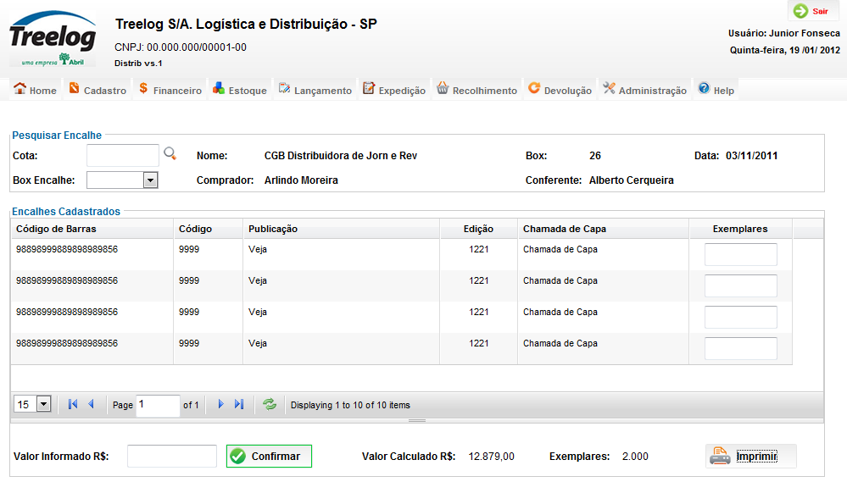

## Relatórios envolvidos na Manutenção

NA

## Interface dos Dispositivos envolvidos na Manutenção

NA

## Integrações entre sistemas/módulos envolvidas na Manutenção

NA

PONTOS DE ATENÇÃO[3]*

## Riscos, restrições e dependências envolvidos na manutenção

NA

ESPECIFICAÇÃO TÉCNICA[4]**

## Lista de objetos manipulados/alterados/criados

Esta seção destaca os objetos do sistema/módulo envolvidos nesta Manutenção.

## Estrutura de Dados

## Objetos de Banco de Dados

## Fontes

## Documentação

ESTIMATIVA PREVISTA[5]**

## Estimativa de para implantação:

|  |  |  |
| --- | --- | --- |
| **ATIVIDADES DE IMPLEMENTAÇÃO** | **HORAS ESTIMADAS (h)** | |
| <Preencher com o nome da atividade executada pela Consultoria > | <Preencher com a qtde de horas> | |
| <Preencher com o nome da atividade executada pela Consultoria > | <Preencher com a qtde de horas> | |
| <Preencher com o nome da atividade executada pela Consultoria > | <Preencher com a qtde de horas> | |
|  |  | |
| **TOTAL HORAS** | <Preencher com qtde TOTAL de horas> | |
| **Data Início/Fim da Implementação da EMS** | <dd/mm/aaaa> | <dd/mm/aaaa> |
| **ATIVIDADES DE HOMOLOGAÇÃO/TESTES** | **HORAS ESTIMADAS (h)** | |
| <Preencher com o nome da atividade executada pela Consultoria> | <Preencher com a qtde de horas> | |
| <Preencher com o nome da atividade executada pela Abril> | <Preencher com a qtde de horas> | |
| **Data Início/Fim da Homologação da EMS** | <dd/mm/aaaa> | <dd/mm/aaaa> |
| **ATIVIDADES IMPLANTAÇÃO** | **HORAS ESTIMADAS (h)** | |
| <Preencher com o nome da atividade> | <Preencher com a qtde de horas> | |
| <Preencher com o nome da atividade> | <Preencher com a qtde de horas> | |
| **Data de Implantação em Produção** | <dd/mm/aaaa> | <dd/mm/aaaa> |

## Aprovações:

|  |  |  |  |
| --- | --- | --- | --- |
| **Nome** | **Área** | **Assinatura** | **Data** |
| <Nome do aprovador> | <Nome da área do aprovador> | <Assinatura do aprovador> | <dd/mm/aaaa> |
| <Nome do aprovador> | <Nome da área do aprovador> | <Assinatura do aprovador> | <dd/mm/aaaa> |
| <Nome do aprovador> | <Nome da área do aprovador> | <Assinatura do aprovador> | <dd/mm/aaaa> |
|  |  |  |  |

PLANO DE IMPLANTAÇÃO EM HOMOLOGAÇÃO/PRODUÇÃO[6]**

## Roteiro de implantação em homologação

|  |  |  |  |  |  |
| --- | --- | --- | --- | --- | --- |
| **Seq.** | **Grupo Solucionador** | **Descrição da atividade** | **Versão** | **Caminho Versionador** | **Status\*** |
| *<1>* |  |  |  |  |  |
| *<2>* |  |  |  |  |  |
| *<3>* |  |  |  |  |  |
| *<4>* |  |  |  |  |  |
| *<n>* |  |  |  |  |  |

* Preenchido pela Gerência de Liberação

## Roteiro de implantação em produção

|  |  |  |  |  |  |  |
| --- | --- | --- | --- | --- | --- | --- |
| **Seq.** | **Grupo Solucionador** | **Descrição da atividade** | **Data/Hora Programada p/ Execução** | **Versão** | **Caminho Versionador** | **Status\*** |
| *<1>* |  |  |  |  |  |  |
| *<2>* |  |  |  |  |  |  |
| *<3>* |  |  |  |  |  |  |
| *<4>* |  |  |  |  |  |  |
| *<n>* |  |  |  |  |  |  |

* Preenchido pela Gerência de Liberação

PLANO DE VOLTA

## Roteiro para aplicação do plano de volta

|  |  |  |
| --- | --- | --- |
| **Seq.** | **Grupo Solucionador** | **Descrição da atividade de volta** |
| *<1>* |  |  |
| *<2>* |  |  |
| *<3>* |  |  |
| *<4>* |  |  |
| *<n>* |  |  |

* A seqüência de atividades descritas no plano de volta deverão estar sincronizadas (mesmo ID) com o Roteiro de Implantação

PLANO DE COMUNICAÇÃO

|  |  |  |  |
| --- | --- | --- | --- |
| **Seq. Escalonamento** | **Nome Contato** | **Telefone** | **Área / Responsabilidade** |
| *1.* |  |  |  |
| *1.1 (opcional)* |  |  |  |
| *1.2 (opcional)* |  |  |  |
| *1.3 (opcional)* |  |  |  |
| *2.* |  |  |  |
| *2.1 (opcional)* |  |  |  |
| *2.2 (opcional)* |  |  |  |
| *2.3 (opcional)* |  |  |  |
| *3.* |  |  |  |
| *3.1 (opcional)* |  |  |  |
| *3.2 (opcional)* |  |  |  |
| *3.3 (opcional)* |  |  |  |

1. * Preenchido pela Abril
2. * Preenchido pela Abril
3. * Preenchido pela Abril
4. ** Preenchido pela Consultoria
5. ** Preenchido pela Consultoria
6. ** Preenchido pela Consultoria